JĘZYK NIEMIECKI W DOMU
DEUTSCH ZU HAUSE

5,6 latki

PONIEDZIAŁEK 25.05.2020
-wprowadzenie słownictwa: die Mutter [muter]-mama,- Mutti[muti]-mamusia,
der Vater[fater]-tata, Vatti[fati]-tatuś, Tochter[tochter]-córka, Sohn[zohn]-syn, Bruder[bruder]- brat, Schwester[szwester]-siostra, Familie[familie]-rodzina
-piosenka wspomagająca utrwalenie słownictwa
Link do piosenki na YouTube:https://www.youtube.com/watch?v=gtLyj6SE8h8
Zadaniem dziecka jest wymienienie jacy członkowie rodziny występują w piosence

WTOREK 26.05.2020
-nauka piosenki „FINGER FAMILIE”
TEKST DO PIOSENKI
Papa Finger 2x[papa finger] wo bist du? [wo bist du] hier bin ich.[hir bin ich]Ich bin hier. [ich bin hir]Wie gehts dir?[wi gejts dir]
Mama Finger 2x[mama finger] wo bist du? [wo bist du] hier bin ich.[hir bin ich]Ich bin hier. [ich bin hir]und wie gehts dir?[wi gejts dir]
Bruder Finger 2x [bruder finger]wo bist du? [wo bist du] hier bin ich.[hir bin ich]Ich bin hier. [ich bin hir]Wie gehts dir?[wi gejts dir]
Schwester Finger2x[szwester finger] wo bist du? [wo bist du] hier bin ich.[hir bin ich]Ich bin hier. [ich bin hir]und wie gehts dir?[wi gejts dir]
Baby Finger2x[baby finger] wo bist du? [wo bist du] hier bin ich.[hir bin ich]Ich bin hier. [ich bin hir]Wie gehts dir?[wi gejts dir]
Link do piosenki: https://www.youtube.com/watch?v=YylypaOdhpc

Kochane mamusie dla was ta piosenka z okazji DNIA MATKI . W imieniu dzieci mówię DANKE MUTTI, ALLES GUTE ZUM MUTTERTAG (DZIĘKEUJĘ MAMO , WSZYSTKIEGO NAJLEPSZGO Z OKAZJI DNIA MATKI)
https://www.youtube.com/watch?v=ZSE8zCGdU70
https://www.youtube.com/watch?v=1ax9QESSSYk

CZWARTEK 28.05.2020
-utrwalenie piosenki „FINGER FAMILIE”
Link do piosenki: https://www.youtube.com/watch?v=YylypaOdhpc
-zabawa utrwalająca słownictwo „Ja oder Nein” (Tak lub Nie)
Rodzic pokazuje obrazek i pyta się w języku niemieckim Ist das eine Mutter? [ist das ejne muter]-czy to jest mama? Dziecko odpowiada JA (tak) jeśli obrazek przedstawia mamę, Nein[najn]-nie, jeśli obrazek przedstawia kogo innego Zabawę powtarzamy tak długo aż wszystkie obrazki będą pokazane. Zabawę możemy powtórzyć kilka razy
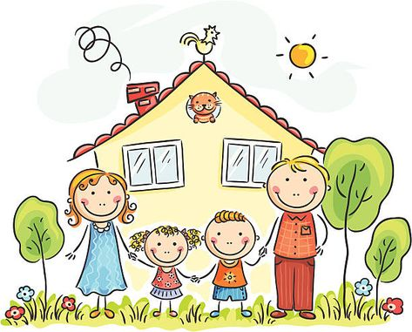  FAMILIE | 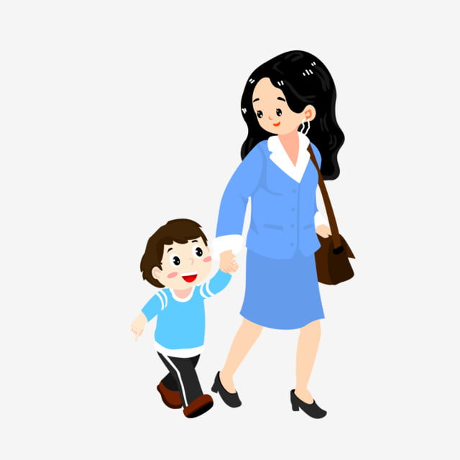  MUTTER | 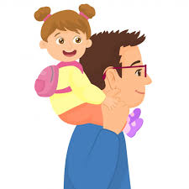  VATER
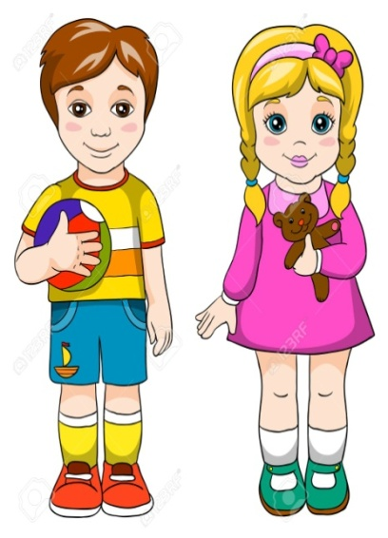  BRUDER UND SCHWESTER | 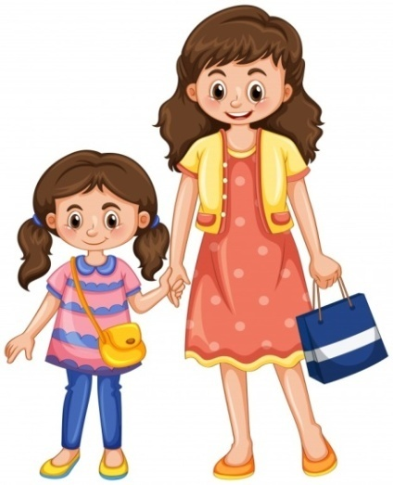  MUTTER UND TOCHTER | MUTTER UND SOH

PIĄTEK 29.05.2020
-zabawa utrwalająca poznane słownictwo:
Rodzic rzuca do dziecka piłką i mówi die Mutter zadaniem dziecka jest odgadnięcie znaczenia w języku polskim , zabawę powtarzamy tak długo aż wymienione będą nowo poznane słownictwo
-utrwalenie pytanie o imię
Rodzic zadaje dziecku pytanie :
Wie heißt deine Mutter[wi hajst dajne muter]?( Jak nazywa się mama?)
Wie heißt dein Vater[wi hajst dajn fater](jak nazywa się twój tata?)
Wie heißt dein Bruder [wi hajst dajn bruder] (Jak nazywa się twój brat?)
Wie heißt deine Schwester[wi hajst deine szwester] (Jaj nazywa się siostra?)
Dziecko opowiada:
Meine Mutter heißt…(podajemy imię)[majne muter hajst ](moja mama nazywa się)
Mein Vater heißt …(podajemy imię)[majn fater hajst…)(mój tato nazywa się..)
Mein Bruder heißt ….(podajemy imię) [majn bruder hajst](Mój brat nazywa się….)
Meine Schwester heißt ..(podajemy imię)[majne szwester hajst](moja siostra nazywa się)

Zachęcam do obejrzenia bajki o motylu
Link na YouTube https://www.youtube.com/watch?v=0CFzWQL-oLA

